附件2：
学历学位认证须知

以下内容是焦作市委组织部干部信息管理科为便于指导各单位组织人事部门开展学历学位认证工作，根据网上查找资料和掌握情况进行的汇总整理，如相关事项和具体受理要求有变动，请以最新要求为准。各单位进行学历学位认证时，请及时登录有关网站或提前致电受理点，对有关事项、要求进行确认沟通，以免耽搁延误。
1、普通高等教育学历学位认证 普通高等教育系列的研究生、普通本专科、成人本专科、网络教育、高等自学考试及在职人员攻读硕（博）士学位全国联考、同等学力申请硕士学位的，其学历、学位认证到河南省大中专学生就业服务中心办理。
2、党校学历认证中共河南省委党校函授毕业证、中共中央党校函授学院河南分院毕业证检验认证请到中共河南省委党校函授部或研究生部办理查证，学历认证须携带本人身份证原件和复印件、毕业证书原件和复印件，出具《干部学历学位检查清理登记表》；中共中央党校颁发的学历认证须到中共中央党校函授学院学籍办办理查证，外地人员可通过邮寄材料进行认证，邮寄材料应包括：a、单位证明；b、毕业证复印件；c、单位地址（单独附一张纸）。
3、军队院校学历、学位认证 军队院校学历、学位认证分两种情况：（1）参加全国统考或自学考试取得军队院校毕业证书是教育部监制颁发的普通高等学校学历的，其学历、学位认证同普通高等教育系列一样到河南省大中专学生就业服务中心办理。（2）其它取得军队院校学历、学位的，到教育部学历认证中心办理；需要强调的是，其它取得军队院校毕业证学历认证所需材料：毕业证（学位证）、身份证、个人档案里的毕业生登记表、入伍批准书或转业证（上述材料均需原件、复印件）。
4、国（境）外学历、学位认证 国（境）外含（中外合作办学）学历、学位的认证，必须提供由国家教育部留学服务中心出具的书面学历、学位认证书。其认证办理可参看中国留学网http://www.cscse.edu.cn/学历、学位认证栏。
另外，研究生课程进修班是为在职人员提高业务水平、更新知识，对课程学习合格者，只颁发结业证的一种非学历教育教学形式，该证书无需认证。
学历学位认证地址：
①学位认证地址：省内高校学位认证：郑东新区，省直机关综合办公楼D区2楼西侧（乘D3、D4电梯到二楼下即到）。认证时间：每周四上午8：30—11：30；下午2：30—5：30。咨询电话：0371—69691299。收费标准：暂不收费。自2016年1月1日起启用“河南省学位证书认证系统”（网址：http://xwb.haedu.gov.cn/xwrz）和新版《学位认证报告》。新的系统启用后，学位认证申请工作将遵循“在线提交认证申请及资料，线下领取认证报告”的新模式进行。省外高校学位认证：申请认证省外（不含港澳台地区）高等院校、科研院所等机构颁发的、属于国民教育序列的各级、各类学位证书，可登陆“中国学位网”（网址：http://www.chinadegrees.cn/cn/）进行认证。
②国外学历认证请至郑州市顺河路与未来路交叉口河南省留学人员与专家服务中心人事考试中心大楼903室。
③党校学历认证 省委党校函授部：郑州市文化路44号附1号（文化路与红旗路交叉口），老校区内2号办公楼408室，联系电话：0371-63565583。联系人：陈老师、王老师。办公时间：周一至周五。收费标准：100元/份；中共中央党校函授学院：北京市海淀区中共中央党校函授学院学籍办，邮编100091，电话010-62805506，具体事宜请先打电话联系确认。焦作市委党校函授大专班：函授部电话8379035。
④中专学历认证请于每周二下午至郑州市农业路2号河南省机电学校院内综合楼南侧1楼105室。
⑤学历认证收费标准：95元/份；邮寄费用(代邮局收取)：22元/份。
学历认证 办公地址：①河南省大中专学生就业服务中心 郑东新区金水东路39号（金水东路与农业东路交叉口东200米），中原出版传媒投资控股集团有限公司办公楼西侧二楼，邮编：450016，联系电话：0371-65796015、87519638；②河南省机电学校（郑州市农业路与经五路交叉口向西20米路北），联系电话： 0371-65909826，工作时间：周一至周五，上午8:00-12:00 下午14:30-17:30；③焦作工学院老校区（从解放路工学院老校区北门进去往左拐上楼303），联系电话：0391-8303009，15893003500，费用比省里的受理点贵一些。
（网址http://www.jzxlrz.com/rzfy.asp）

重要提示：
各单位组织人事部门在接收学历认证报告时，一定要登录相关网站进行核查验证，确认无问题后再按干部档案管理权限将认证报告移交干部档案部门。若需学位认证的，最好将学位报告认证后，再将学历认证报告一并移交干部档案部门。
学信网学历验证网址：http://www.chsi.com.cn/，通过“学历与成绩认证”>“高等教育学历”查询> 《中国高等教育学历认证报告》查询；
中央党校函授学院学历验证网址：http://ci.ccps.gov.cn/，通过点击“学历查询”进入；
河南省委党校函授部学历验证网址：http://www.dangxiao.ha.cn/ ，通过“快速通道”>“函授学历查询”进入。
附件一：河南省学位认证指南
附件二：河南省中专学历认证受理须知
附件三：河南省大中专学生就业服务中心受理学历认证须知
附件一：
河南省学位证书认证指南
（2016年1月1日更新）

为提升对河南省内高校毕业生学位证书认证工作信息化水平，同时更加快捷地满足单位及个人办理学位认证的需要，河南省教育厅自2016年1月1日起启用“河南省学位证书认证系统”（网址：http://xwb.haedu.gov.cn/xwrz）和新版《学位认证报告》。新的系统启用后，学位认证申请工作将遵循“在线提交认证申请及资料，线下领取认证报告”的新模式进行。
1.“河南省学位证书认证系统”只受理河南省内普通高等学校授予的各级各类学位证书的认证申请。
2.学位认证申请人需先通过“河南省学位证书认证系统”提交学位认证申请，并上传所需认证资料，省教育厅学位管理与研究生教育处在10个工作日内完成认证申请在线审核工作。系统提示认证通过的，学位认证申请人需在规定时间内到指定地点领取《学位认证报告》。
3.《学位认证报告》领取时间、地点及要求
（1）领取时间：每周四上午8：30—11：30；下午2：30—5：00（逢法定节假日的周四除外）。
（2）领取地点：郑州市郑东新区正光路11号（农业南路与正光路交叉口向西150米路南），省直机关综合办公楼D区二楼西侧“学位认证处”（乘楼内D3、D4电梯到二楼下即到）。
（3）学位认证申请人需携带身份证、认证申请编号及通过系统上传的所有认证材料的原件领取《学位认证报告》。《学位认证报告》原则上应由本人领取，如委托他人代领，除需携带上述材料外，还需提供代领人的身份证原件、联系方式和委托手续。
4.咨询电话：0371—69691299（请在每周四拨打）。
5.收费标准：暂不收费。

特别提醒：
学位认证申请人只有通过“河南省学位证书认证系统”提交学位认证申请，上传所需认证资料，并通过审核后，才能获得《学位认证报告》。学位认证申请人可通过“认证进度查询”功能即时了解认证进度，待系统中“审批状态”一栏中显示“成功”后，方能在规定时间内到指定地点领取《学位认证报告》。
另外，申请认证省外（不含港澳台地区）高等院校、科研院所等机构颁发的、属于国民教育序列的各级、各类学位证书，可登陆“中国学位网”（网址：http://www.chinadegrees.cn/cn/）进行认证。
干部学历、学位检查清理登记表
姓 名 |  |  |  | 性别 |  | 出生年月
工作单位及职务
全 日 制 教 育
学历 | 学位 | 毕业院校系 |  | 专业 | 学习起止年月 | 学籍号 | 学历证书号 |  |  | 学位证书号
在 职 教 育
学历 | 学位 | 毕业院校系 |  | 专业 | 学习起止年月 | 学习  形式 | 学籍号 |  | 学历  证书号 |  | 学位证书号
档案中学历、学位材料情况
审 意  核 见 |  | （盖章）  年 月 日
备 注
说明：①属于学历、学位检查清理范围的人员须填写此表入档；②学位要按学科的门类填写；③学习形式是指函授、夜大、职工大学、电大等；④档案中缺少的和补充的学历、学位材料要在材料情况栏内写明；⑤本人虚假学历、学位表示放弃的应在备注栏内注明。
附件二：
河南省中专学历认证受理须知
2012-08-31来源：河南省教育厅办公室
http://www.haedu.gov.cn/2012/08/31/1346379266703.html

按照我省中等专业学校“分级办学、分级管理”的原则，现将我省普通中专、职业中专及成人中专毕业证学历认证相关事宜，予以公告。
一、中专学历认证受理范围(不含中等师范学校毕业证)
（一）普通中专学历证书
（二）2002年以前(含2002年)职业中专学历证书
（三）成人中专学历证书（原则上指1996年以前取得的学历证书）
二、受理所需材料
（一）普通中专学历证书
1、持毕业院校所开具的本人学籍证明或毕业证复印件；
2、持毕业院校所复印的本人当年录取审批表，并加盖学校公章。
（二）2002年以前(含2002年)职业中专学历证书
1、所需材料与（一）相同；
（三）成人中专学历证书（原则上指1996年以前取得的学历证书）
1、所需材料与（一）相同；
二、受理时间、地点及联系方式
1.我省颁发的中专毕业证书认证时长一般为7-10个工作日以内（受理当天，周六周日及法定节假日不计算工作日）。
2、提交材料时间每周一、二；领取材料时间为每周一。
3、受理地点：郑州市金水区农业路与经五路交叉口路北 河南机电学校老校区综合楼 北楼113房间；电话：0371-65909826
三、其他
1、1997年以后（含1997年）毕业的成人中专，请到学校所在地的市教育局开具学历认证报告。
2、2003年以后（含2003年）毕业的职业中专，到学校所在地的市教育局开具学历认证报告。
3、外省、自治区、直辖市教育行政部门所颁发的中专毕业证，由学校所在地教育行政部门开具学历证明。

二○一二年五月三十一日
附件三：
河南省大中专学生就业服务中心受理学历认证须知
来源：河南省毕业生就业信息网>办事指南>学历认证http://www.hnbys.gov.cn/Guide.aspx

认证报告式样
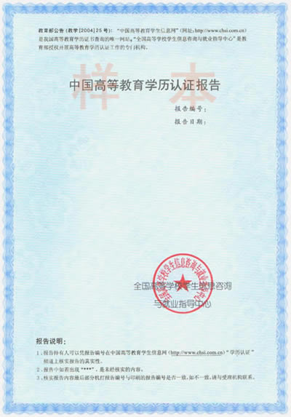
受理范围

八十年代以后的国内大专以上学历（含大专）都能受理。认证范围为：
1.普通高等教育毕业证书；
2.成人高等教育毕业证书；
3.高等教育自学考试毕业证书；
4.高等教育学历文凭考试毕业证书；
5.网络教育毕业证书；
6.中央广播电视大学毕业证书；
7.军队院校自学考试毕业证书；
8.军队院校毕业证书；
9.中、英文成绩单认证。

所需材料(分地方院校毕业证书和军队院校毕业证书两大类)

第一类：认证地方院校毕业证书需要提交的材料总类为：
①填写完整的《中国高等教育学历认证申请表》，毕业证原件及复印件、身份证原件及复印件。
②毕业院校档案馆提供的加盖学校红章的毕业院校录取审批表复印件（录取审批表不受理缩印件）(查看图示)。
③毕业院校学籍主管部门出具的学籍证明，证明需留下院校联系人姓名及联系方式(查看图示)。
④个人档案中的毕业生登记表复印件并加盖单位红章(查看图示)。
⑤教师资格证复印件。
按学历证书类型区分，认证所需材料为：
（一）认证普通高等院校毕业证书：
1.毕业时间在1991年之前（包括1991年）的普通全日制证书提供：①②③。
2.毕业时间在1991年之后的普通全日制证书提供：①。如受理后教育部通知提供补充材料，在提供材料①的基础上，会电话或短信通知提供：②③。
（二）认证成人高等院校毕业证书：
1.入学时间在1985年之前（包括1985年）成人毕业证书需提供：①③④。
2.入学时间在1986年及1986年之后，毕业时间在1991年之前（包括1991年）的成人毕业证书需提供：①②③。
3.毕业时间在1991年之后的成人毕业证书提供：①。如受理后教育部通知提供补充材料，在提供材料①的基础上，会电话或短信通知补充提供：②③。
4.成人教育（包括网络教育、中央广播电视大学毕业证书）专科起点本科的毕业证书，需提供材料①，同时需对专科进行学历认证，专科学历所需认证材料请根据证书情况按要求准备。(注：如专科已经受理认证，可持专科认证报告复印件受理本科。)
（三）认证高等教育自学考试毕业证书：
1.2001年12月之前取得的高等教育自学考试专科、本科毕业证书，需提供材料①。
2.卫星电视师范类自学考试专科、本科毕业证书，需提供材料①④或①⑤。
3.2001年12月之后（包括2001年12月）取得的高等教育自学考试专科毕业证书，需提供材料①。
4.2001年12月之后（包括2001年12月）取得的自学考试本科毕业证书，需提供材料①，同时需对专科进行学历认证，专科学历所需认证材料请根据证书情况按要求准备。(注：如专科已经受理认证，可持专科认证报告复印件受理本科。)
（四）认证高等教育学历文凭考试毕业证书：
高等教育学历文凭考试毕业证书，需提供材料①。
第二类：认证军队院校毕业证书需要提交的材料总类为：
⑥身份证和毕业证书原件及复印件。
⑦证书持有人未转业：提供军官证原件及复印件。 证书持有人已转业：提供转业证或复员证（如没有转业证或复员证，需提供转业审批报告）原件及复印件。
⑧2000年及以前毕业：学校训练部证明原件。若学校撤并，可用学员登记表复印件或学员学籍管理登记表复印件代替。 2000年后毕业：学员登记表复印件或学员学籍管理登记表复印件。
⑨入伍批准书或入伍登记表（共4页）复印件。
⑩入学批准书（共4页）或参军登记表复印件。
（五）认证军队院校毕业证书：
按学历证书类型区分，认证所需材料为：
1.入学期间无军籍毕业证书
入学期间无军籍的专科、本科毕业证书在办理认证时，需提供材料⑥。入学期间无军籍的研究生学历不予受理 。
2.入学期间有军籍毕业证书
入学期间有军籍学员的毕业证书（含在校期间退伍的人员）认证，需提供以下材料：
（1）普通类毕业生（证书内芯底色为红色，穿军装）需提供材料⑥⑦⑧⑨⑩。
（2）成人类毕业生（证书内芯底色为绿色，穿军装）需提供材料⑥⑦⑧⑨专科起点本科的毕业证书，同时需对专科进行学历认证，专科学历所需认证材料请根据证书情况按要求准备。
★ 办理军队院校毕业证书认证提示：
1.补充材料中除训练部证明在原学校出具外，其他均在档案内。
2.属于1992年起取得军队生长干部学历的，需补充提供士兵入学批准书。
3.属于1994年起参加普通高考进入学校取得学历的，需补充提供“普通中学应届高中毕业生入军队院校批准书”。
（六）国内高等教育（中/英文）成绩单认证：
成绩单认证前应先办理学历认证，再凭学历认证报告申请成绩单认证。也可在办理学历认证的同时一并申请。办理英文成绩单认证，需先办理中文成绩单认证。所需材料：
1.盖有毕业院校红章的中文成绩单原件。
2.盖有毕业院校红章的英文成绩单翻译原件。

认证周期
1.河南省内高校颁发的毕业证书认证时长一般为20个工作日以内（受理当天，周六周日及法定节假日不计算工作日）。
2.河南省外高校1991年后颁发的毕业证书认证时长一般为20个工作日左右，如遇证书信息与学校上报数据不符等特殊情况进入核查状态，则认证时间不做保证。
3.河南省外高校1991年以前颁发的毕业证书由于认证程序繁琐，无法确定出结果日期，请申请人慎重办理。
4.军队院校毕业证书受理认证，认证时间周期较长，完成时间预计三个月或以上。
认证流程
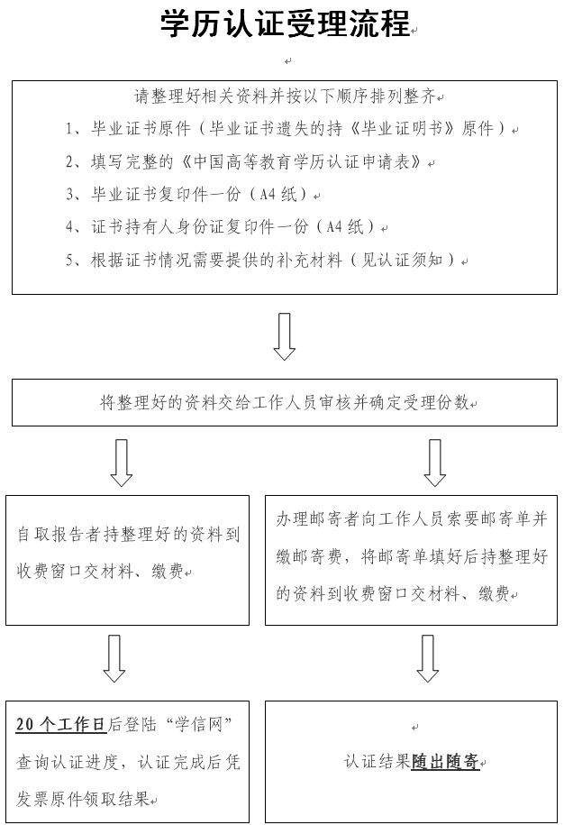

申请表样式
中国高等教育学历认证申请表

郑重声明：
此栏由代理机构填写
接收日期：
发 票 号：
费 用：
河南省大中专学生就业服务中心受全国高等学校学生信
息咨询与就业指导中心委托，经河南省教育厅同意，负责开
展河南省高等教育学历认证服务工作。
http://www.chsi.com.cn是教育部唯一指定发布与查询高
等教育学历信息的网站。

重要：请仔细阅读以下内容
●认证时间：认证结果20个工作日完成，如遇特殊情况认证时间会相应延长（受理当天，周六周日及法定节假日不计算工作日）。
●学历认证结果领取
□ 自取（20个工作日后凭发票原件到中心领取认证结果）
□ 国内特快专递（代邮局收取22元/封，认证结果随出随寄，较自取方式安全、方便、快捷。可记下EMS号到邮局网站查询邮寄进度http://www.ems.com.cn ）
●学历认证进度查询
受理后登陆中国高等教育学生信息网查询认证进度（http://www.chsi.com.cn/xlrz ）

请认真填写以下信息
1、申请人姓名： 手机号码：
2、学历基本信息：(请严格按照毕业证书内容详细填写，保证填写内容真实无误)
姓名 |  |  | 性别 |  | 出生年月
学历层次 |  | □专科 □本科 □硕士 □博士
学历类型 |  | □普通教育 □成人教育 □自学考试  □网络教育 □研 究 生 其他
院校所在省份
院校名称
专业名称
证书编号（或学校编号）
证书持有人身份证号码
★ 学历认证办理流程、学历认证申请表下载及有关注意事项请登陆河南省毕业生就业信息网学历认证频道查看。网址：http://www.hnbys.gov.cn/xlrz/index2.html
注意事项（必看）

1.申请学历认证必须持所需材料到本中心办理（可代办）。不接受传真件、邮寄件认证业务申请。
2.学历证书有任何涂改现象，中心不予受理其学历认证申请（证书涂改视为无效，需到毕业院校补换毕业证明书）。
3.请按照要求提供材料，材料提供不全不予受理。
4.如遇毕业证书遗失，需到毕业院校补办《毕业证明书》（查看图示），携带毕业证明书原件及复印件、身份证复印件前来办理，特殊情况需要按照前述“所需材料”的要求提供其他材料。
5.如遇毕业证书出生日期与身份证不符的，请提供户籍所在地派出所出具的加盖红章的身份证号码变更证明原件。（查看图示）；
6.如遇毕业证书姓名与身份证不符的，请提供带有曾用名的户口本本人页复印件（查看图示）或户籍所在地派出所出具的加盖红章的户籍证明原件。（查看图示）；
7.学历认证申请人如遇电话通知提交补充材料，请于接到通知起2个月内提交，否则视为自动放弃提交材料。

